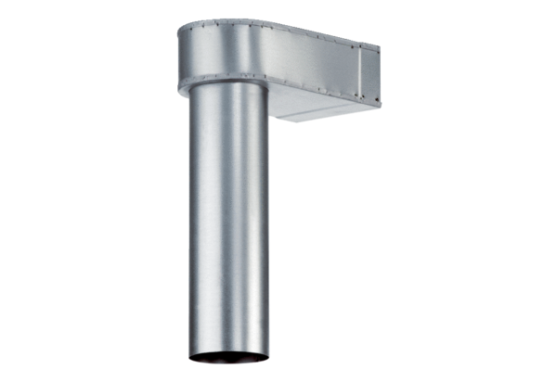Angle MF-WL125 80/150Unité de conditionnement : 1 pièceGamme: K
Numéro de référence : 0018.0499Fabricant : MAICO

